附件1
交通路线
酒店名称：银川黄河明珠大酒店
酒店地址：银川兴庆区新华东街520号
酒店位置图：
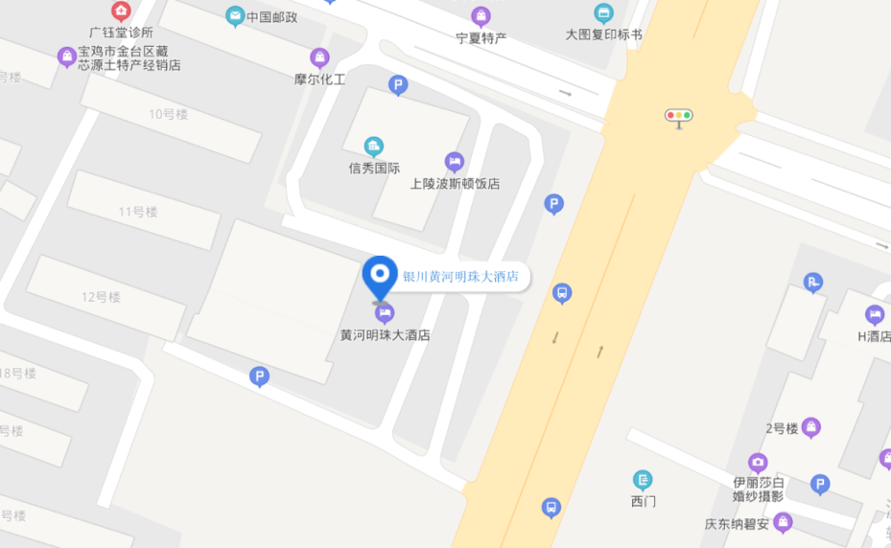

乘车路线：
银川河东机场
1、公交：乘坐机场巴士1号线途径1站到达美德亨站，步行1244米到达终点，全程约1小时45分钟。
2、出租车：全程约22公里，用时约25分钟。
银川火车站
1、出站步行969米到达立交桥站，乘坐42路途径26站到达高台小区站，步行170米到达终点，全程约1小时15分钟。
2、出租车：全程约15公里，用时35分钟。

